Методика «Загадки»

Когда дети утром приходят в группу, воспитатель здоровается с ними и предлагает загадку, представленную на специальном стенде, на которую каждый ребенок должен дать ответ. Загадки и ответы детей обсуждаются группой во время утреннего сбора (утреннего круга). Рекомендуется использовать специальные кармашки с именами детей, в которые помещают карточки с вопросами. На карточке написан вопрос, представлена иллюстрирующая его картинка и варианты ответов.
В зависимости от возраста детей и конкретных педагогических задач метод загадок применяют для закрепления различного содержания, например:

При развитии речи и обучении началам грамоты:
- формирование обобщений/категорий (домашние животные, одежда, транспорт и др.);
- формирование фонематического слуха (рифма, начальный звук в слове);
- знакомство с буквами (соотношение буквы и звука, строчные и прописные буквы);

Примеры карточек

Что рифмуется с ? |  | Что начинается так же, как ?
 |  |  | 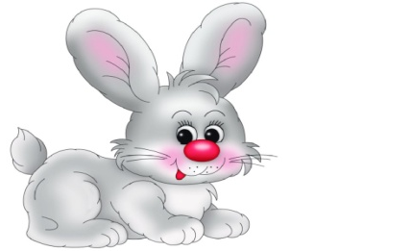

При формировании математических представлений и логического мышления:
- формирование понятия числа (сравнение множеств, знакомство с цифрами для обозначения чисел);
- формирование навыка счета;
- знакомство с плоскими геометрическими фигурами и трехмерными телами (составление из частей, пространственные преобразования);
- нахождение закономерностей (продолжение ряда, определение лишнего в группе).

Примеры карточек

Кого больше?

Сколько яблок ?
5 | 6

Из чего можно сложить ?

Кто следующий ?

Методика помогает закреплению детских представлений в области математики, грамоты, ознакомления с окружающим миром и т. д. Решая загадки, дети тренируют внимание, учатся замечать и исправлять свои и чужие ошибки. Выполняя задания сначала с постоянной помощью воспитателя, затем с эпизодически возникающей при необходимости и, наконец, без помощи взрослого, дети приучаются к самостоятельности.
Ребята также учатся «читать» различные символы — от схематических изображений до геометрических фигур, букв и слов. Усвоение детьми новых слов, действий и понятий зачастую требует многократного их повторения, желательно в различных контекстах.
Обычно воспитатель организует такое повторение, работая с целой группой детей. Понятно, что при этом трудно поддерживать длительную вовлеченность ребенка в выполнение задания. Данный метод помогает решить эту проблему, так как разгадывание загадок обычно вызывает повышенный интерес у ребенка и представляет собой хороший контекст для последующего развития у него саморегуляции.
Методика «Загадки» помогает быстро, ненавязчиво, незаметно для ребенка провести контроль усвоения им того или иного понятия. В ходе решения загадок дети помогают друг другу и почти не нуждаются в помощи воспитателя, благодаря чему он может больше внимания уделять наблюдению за детьми, что является основным методом педагогической диагностики.

